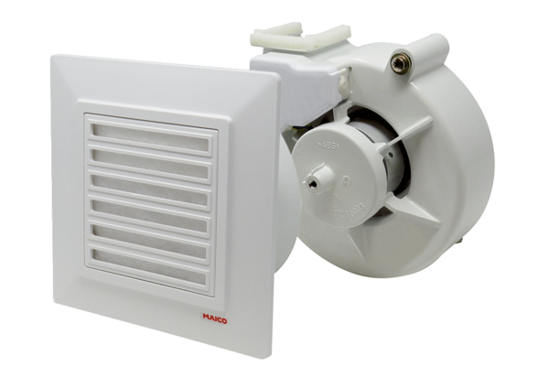Ventilátorbetét burkolattal VEA ER 17/60-1Választék: B
Termékszám: E080.0780.0000Gyártó: MAICO

